PROYECTO FINAL
Investigación de API
TESTING QA MANUAL
CODER HOUSE
Comisión n°: 83965
Estudiante: Peralta Rocio Evangelina
URL Aplicación Web: https://www.saucedemo.com/

ID de caso de prueba: CP-01
Nombre del caso de prueba: Inicio de Sesión- Barra de colocación nombre usuario "standard_user"
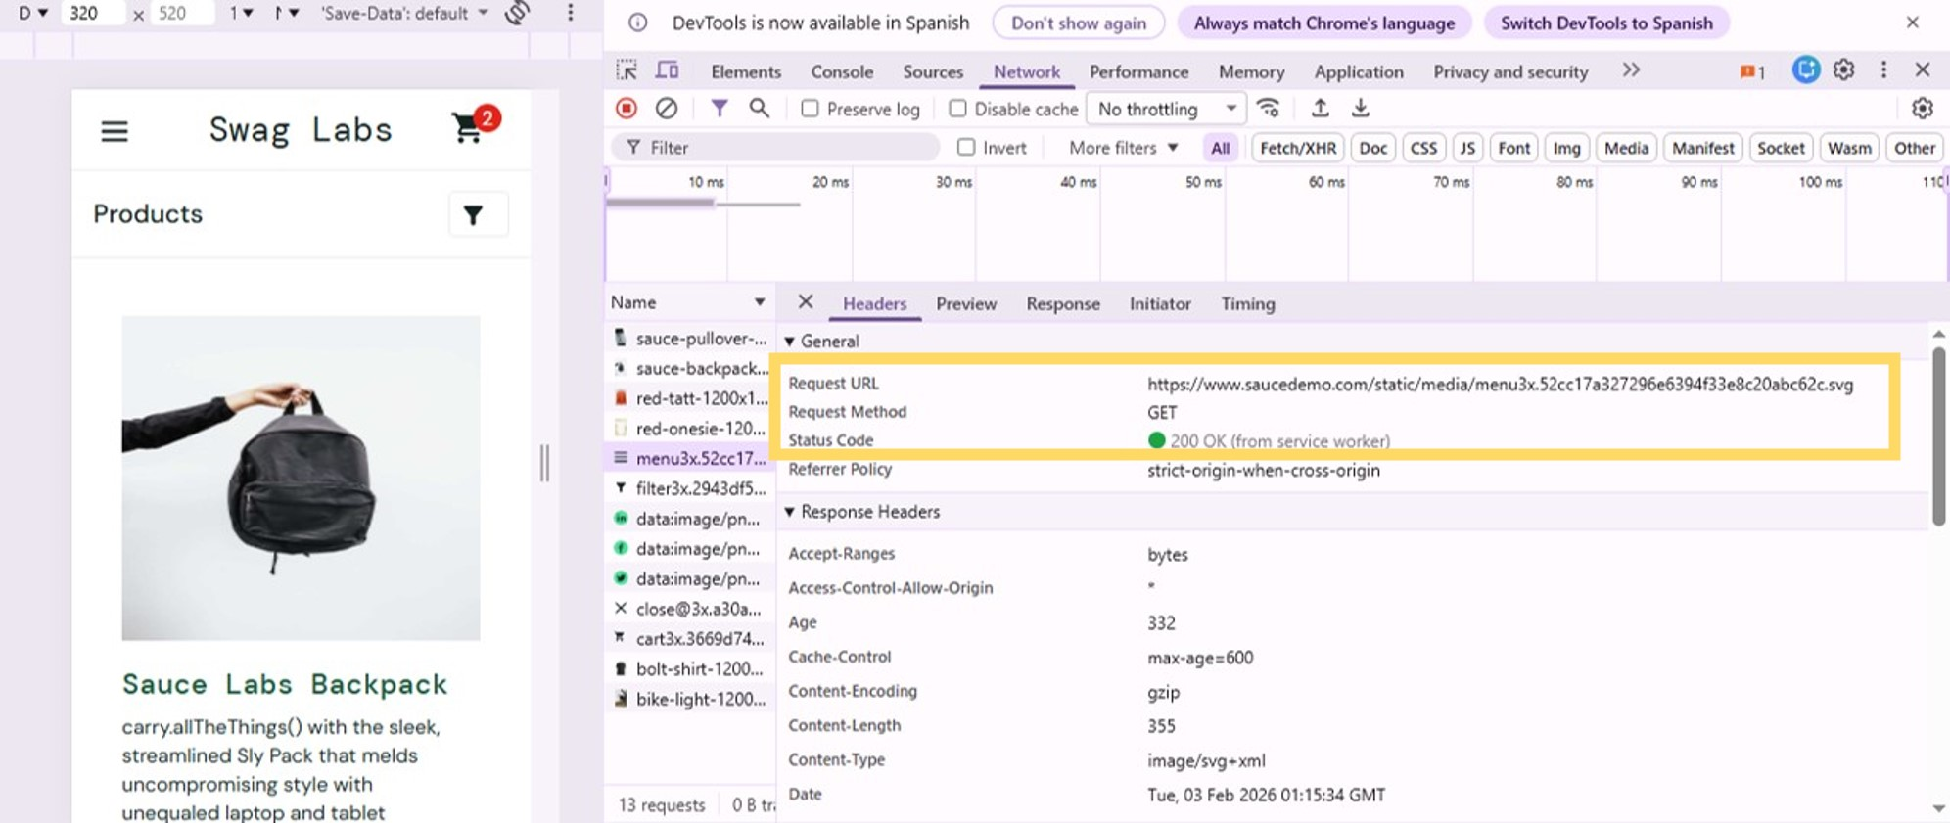

ID de caso de prueba: CP-02
Nombre del caso de prueba: Inicio de Sesión- Barra de colocación nombre usuario "locked_out_user"
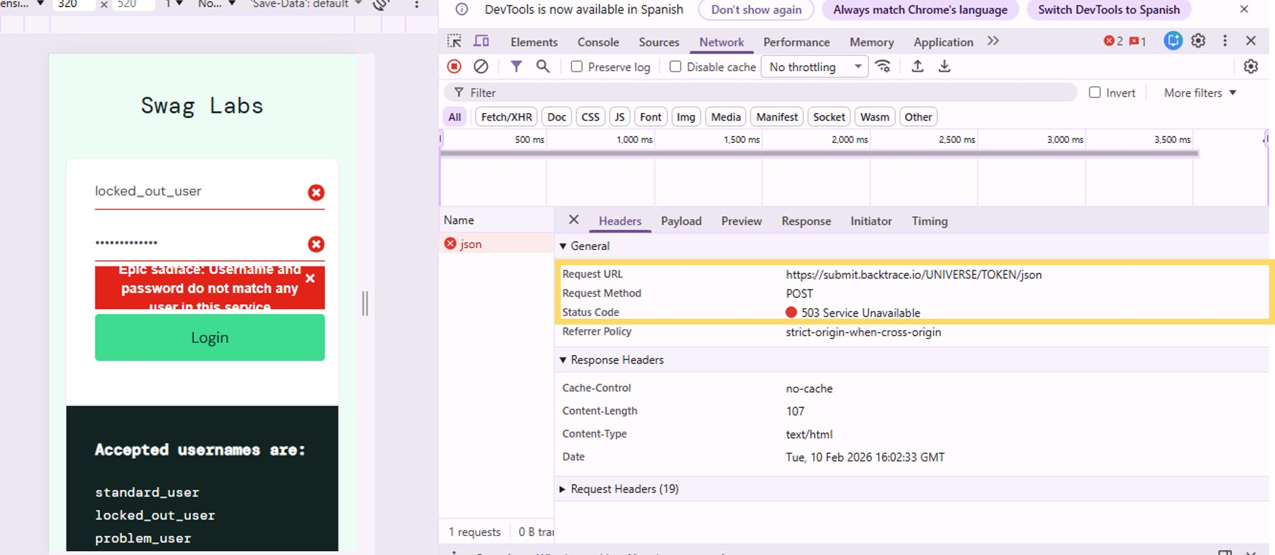

Descripción:
“503 Service Unavailable” es un error que pertenece a la familia de errores del servidor. Indica que el servidor no está listo para manejar la petición y no puede responder en ese momento, generalmente por causas como estar caído, saturado o en mantenimiento.
En este caso, mediante el método POST se envía información al servidor. Sin embargo, al no estar disponible, el servidor no puede procesar la solicitud ni validar si el usuario es válido o inválido, devolviendo como resultado el error 503.

ID de caso de prueba: CP-03
Nombre del caso de prueba: Inicio de Sesión- Barra de colocación nombre usuario. Dato inválido "standarder_users"
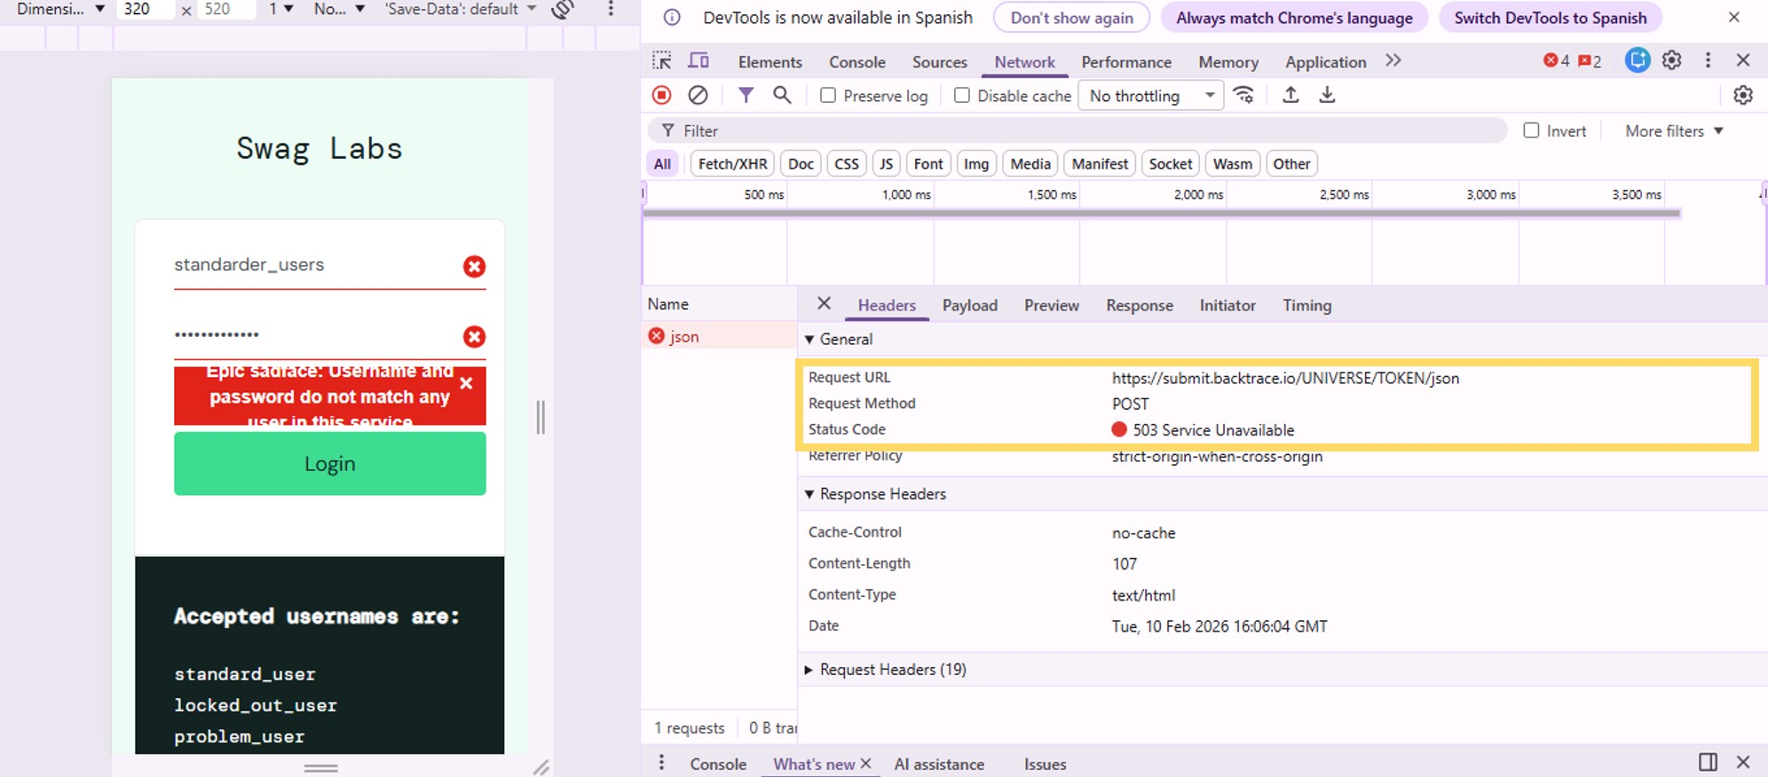

Descripción:
Al igual que en el caso de prueba anterior, se presenta el error “503 Service Unavailable”, el cual pertenece a la familia de errores del servidor (5xx). Esto indica que el servidor no está disponible en ese momento, por ejemplo, porque está caído, saturado o en mantenimiento. En este caso, mediante el método POST se envía información al servidor. Debido a la indisponibilidad del servidor, las credenciales no llegan a ser validadas y la solicitud no puede procesarse, por lo que se genera el error 503.

ID de caso de prueba: CP-04
Nombre del caso de prueba: Checkout: Your Information- información para pago de compra- barra de colocación nombre y código postal. Usuario "standard_user"
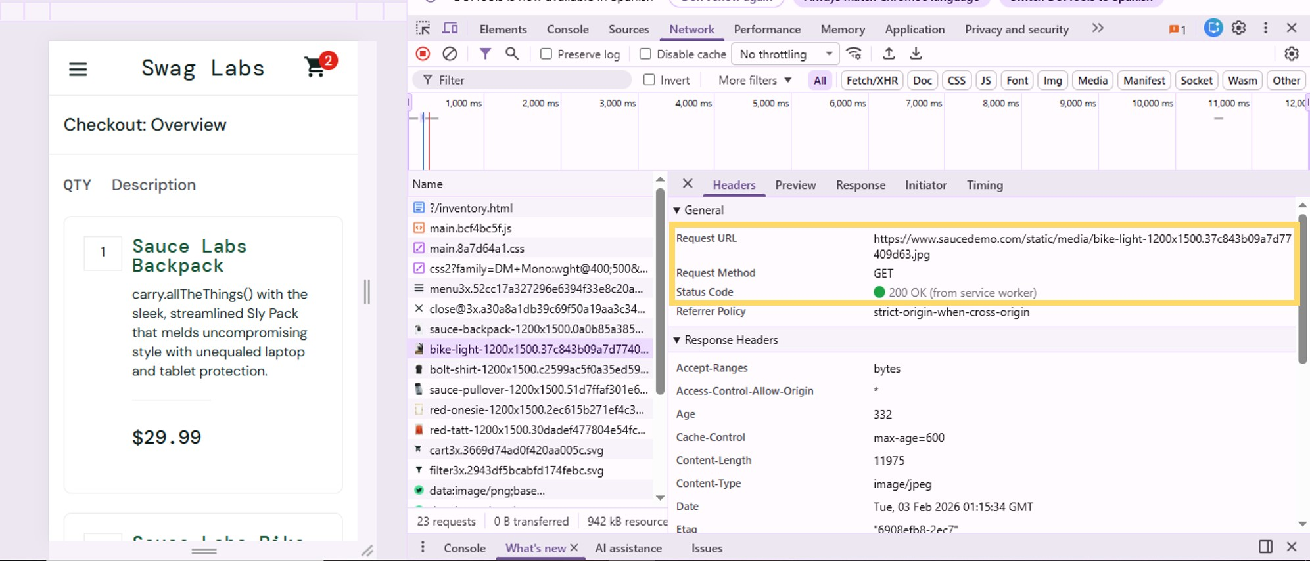

ID de caso de prueba: CP-05
Nombre del caso de prueba: Checkout: Your Information- información para pago de compra- barra de colocación nombre y código postal.Usuario "standard_user"
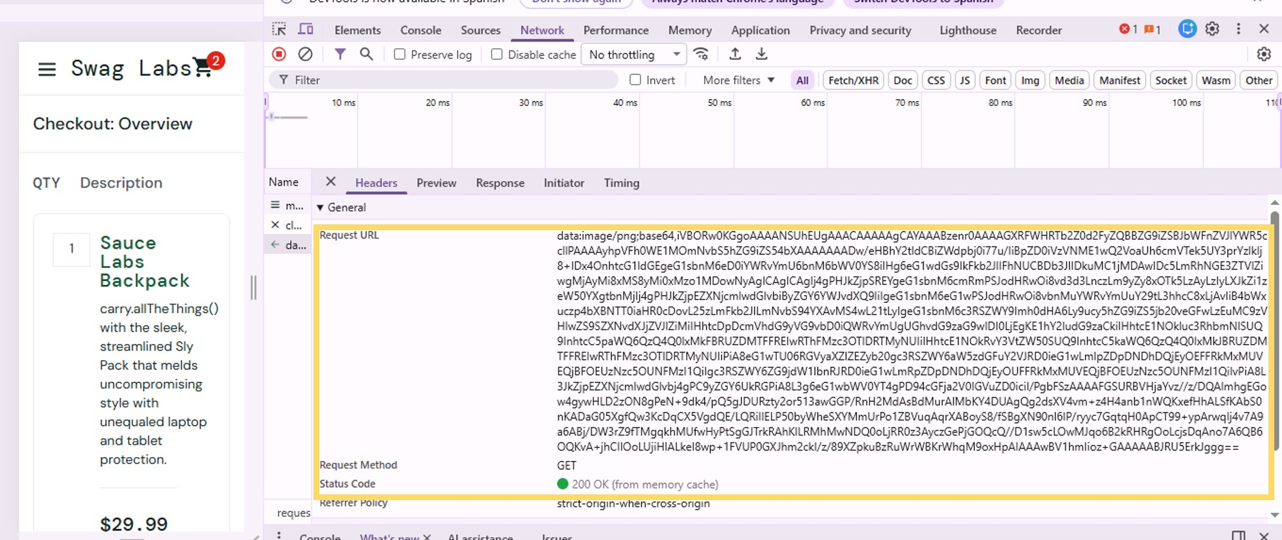

ID de caso de prueba: CP-06
Nombre del caso de prueba: Products- presionar botón "Add to cart". Usuario "standard_user"
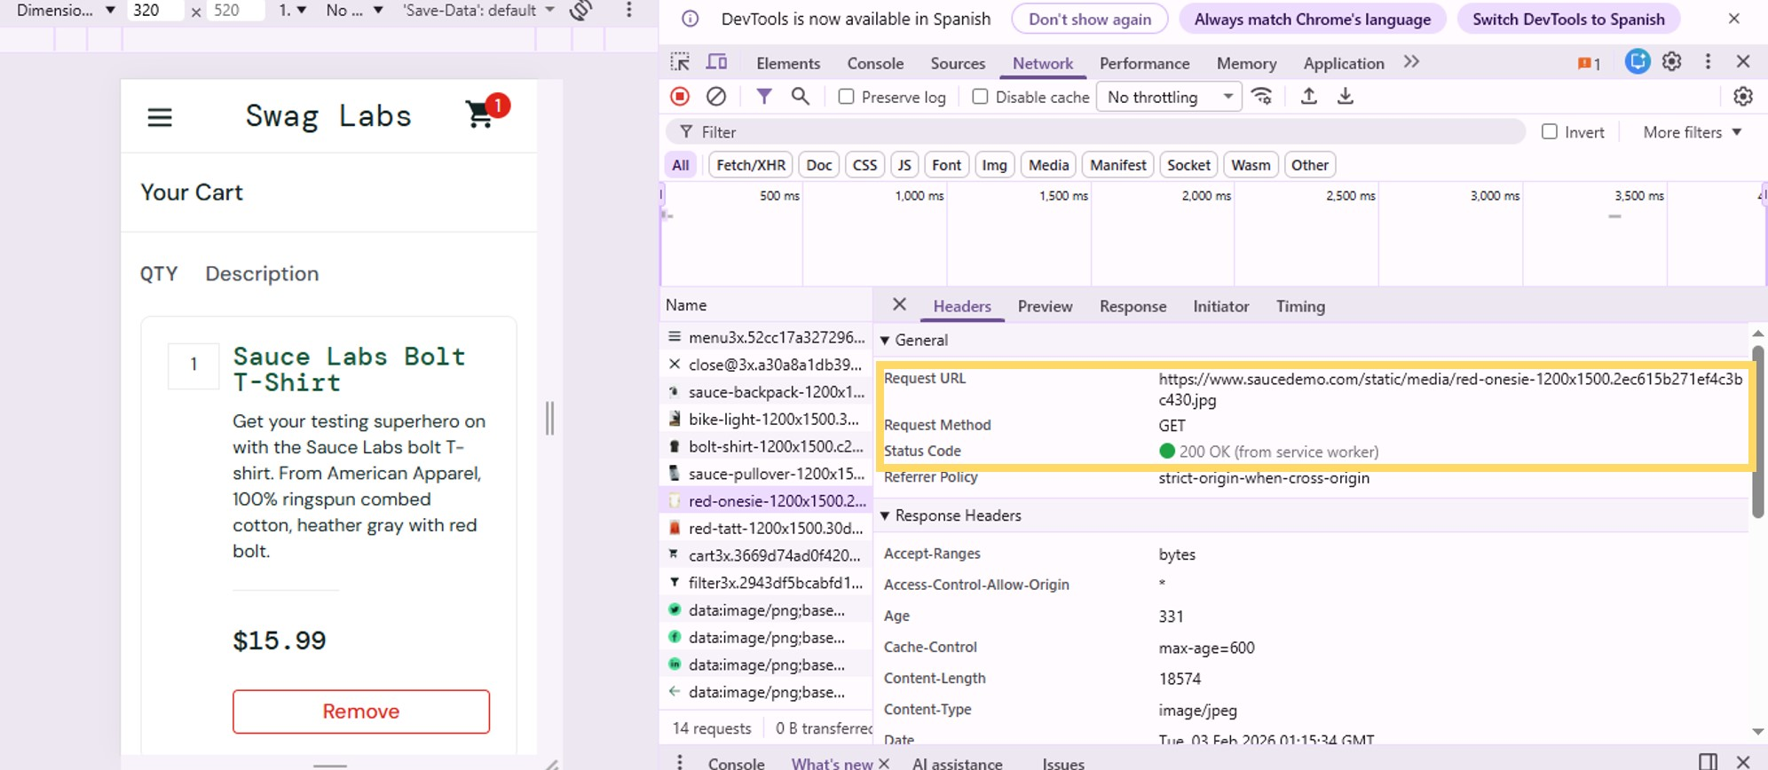

ID de caso de prueba: CP-07
Nombre del caso de prueba: Products- presionar botón "Remove". Usuario "standard_user"
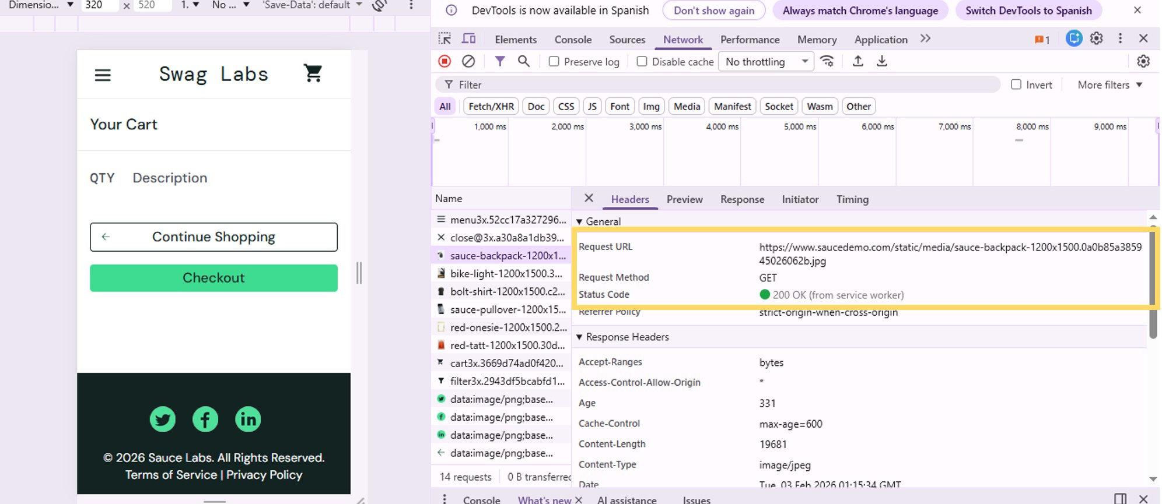

ID de caso de prueba: CP-08
Nombre del caso de prueba: Carrito de compras- Botón Checkout.Usuario "standard_user"
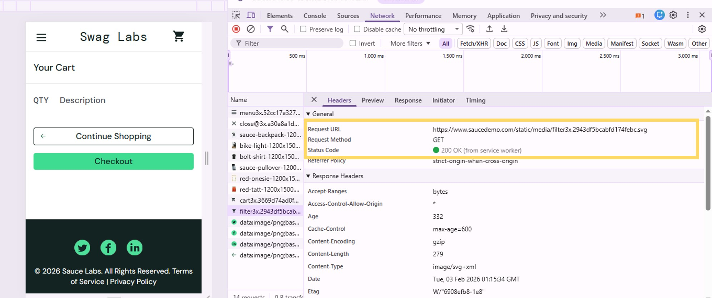

ID de caso de prueba: CP-09
Nombre del caso de prueba: Products- presionar botón "Add to cart" repetidas veces. Usuario "standard_user"

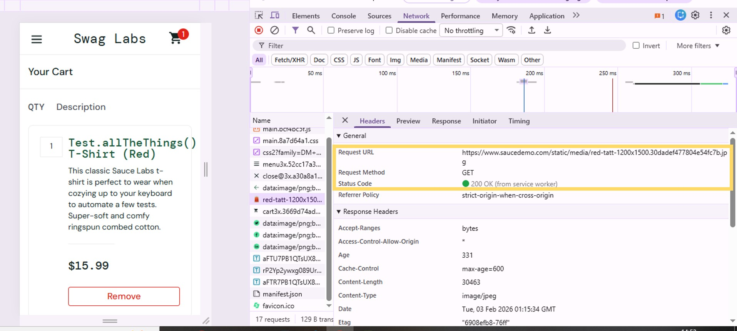

ID de caso de prueba: CP-10
Nombre del caso de prueba: Checkout: Your Information- información para pago de compra- barra de colocación nombre y código postal. Usuario "standard_user"
